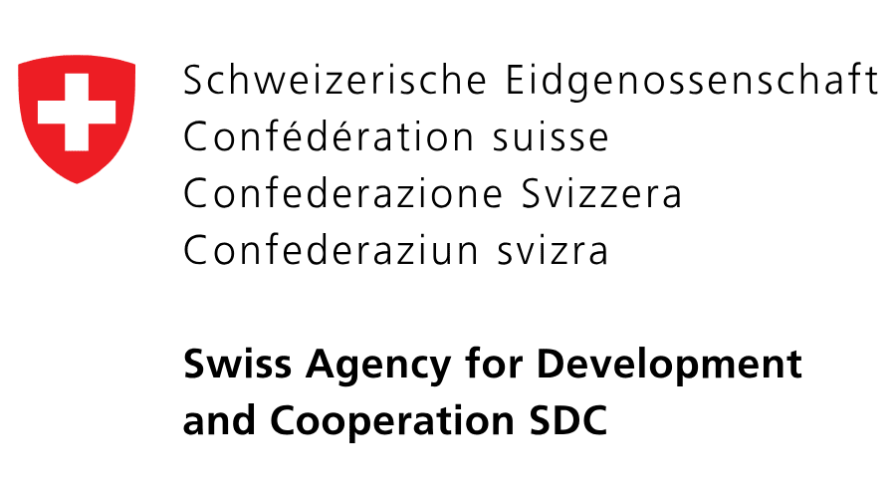

IZJAVA ZA MEDIJE
06, jul 2020.
UNDP izvršio primopredaju druge isporuke ventilatora Univerzitetskom kliničkom centru Kosova
Razvojni program Ujedinjenih nacija (UNDP) na Kosovu, u neposrednom odgovoru na COVID-19, predao je u subotu, 4. jula, drugu isporuku od 20 mobilnih ventilatora Univerzitetskom kliničkom centru Kosova (UKCK), koju finansiraju vlade Norveške, Švajcarska i Luksemburga. Ovi ventilatori će ojačati kapacitet intenzivne nege kosovskog zdravstvenog sektora. Zbog trenutne kritične situacije, ventilatori su odmah dopremljeni u UKCK.

Gospođa Marija Suokko, stalna predstavnica UNDP-a, gđa Ulrika Rikardson, UN koordinator za razvoj, NJ.E. Jrik Erik Grøndahl, ambasador Norveške, g-din Jean-Hubert Lebet, ambasador Švajcarske, i gđa Natacha Gomes, otpravnik poslova Ambasade Velikog vojvodstva Luksemburga izdali su pisane izjave povodom ove, veoma važne, donacije.

„Od sredine marta, UNDP na Kosovu je u sklopu borbe protiv pandemije COVID-19 stavio u prvi plan preusmeravanje svih napora - odgovaranjem na najnužnije potrebe i podržavajući dugoročniji oporavak. Zahvaljujemo vladama Norveške, Švajcarske i Luksemburga na velikodušnom doprinosu koji nam je omogućio kupovinu ove opreme za spasavanje. Nastavićemo da nudimo svu našu stručnost i kapacitete kako bismo osigurali blisku saradnju sa našim partnerima zarad podrške ljudima i institucijama na Kosovu u doba krize i šire “, rekla je ovom prilikom Maria Suokko, stalna predstavnica UNDP-a.

Ulrika Rikardson, UN-ova koordinatorka za razvoj, izjavila je: „Od prvog dana pandemije, UN tim Kosova radi zajedno sa institucijama i ljudima na ublažavanju efekata COVID19. Zahvalni smo donatorima i partnerima UN-a i njihovim posebno ciljanim doprinosima koji su nam omogućili da na Kosovo donesemo potrebnu spasilačku zdravstvenu opremu i zalihe. Dok naša podrška jača sisteme, naš pristup uvek stavlja ljude u središte poštovanja ljudskih prava, jednakosti i nikoga ne ostavlja izostavljenim. Kosovo će prevazići krizu, ali je potreban integrisani pristup hitnim i dugoročnim akcijama i merama koje olakšavaju poštovanje institucija, preduzeća i stanovništva. Citiram generalnog sekretara UN-a: „zajedno smo u ovome i zajedno ćemo to prevazići“!
„Norveška je ponosna što nastavlja da podržava napore Kosova u borbi protiv pandemije Covid-19 za hitno potrebne ventilatore za bolnice u partnerstvu sa Velikim vojvodstvom Luksemburga, Švajcarskom agencijom za razvoj i u saradnji sa Programom Ujedinjenih nacija za razvoj na Kosovu. Iako ove intervencije odgovaraju hitnim potrebama koje prouzrokuje COVID-19, vredi primetiti da će ventilatori služiti za lečenje pacijenata i sa drugim zdravstvenim stanjima koja prelaze COVID 19. Broj pozitivnih slučajeva COVID19 se povećava, svi rizikuju od infekcije ako su izloženi virusu, tako da pažljivo sledimo uputstva javnih ustanova “, rekao je NJ.E. Jens Erik Grøndahl, ambasador Norveške.

„Srećni smo zbog primopredaje druge serije ove važne opreme u borbi protiv COVID-a 19. To će povećati kapacitet krhkog zdravstvenog sistema da se nosi sa povećanim hospitalizacijama. Da bi se borili protiv nedavnog porasta infekcija, snažno ohrabrujemo Vladu Kosova da hitno sprovede preventivne mere, poput upotrebe maski za lice, pranja ruku i fizičke distance, koje su se pokazale uspešnim širom sveta “, piše u izjavi G. Jean-Hubert Lebet, ambasador Švajcarske.

Natacha Gomes, otpravnica poslova pri Ambasadi Velikog vojvodstva Luksemburg u svojoj izjavi naglašava:
“Ukupan doprinos vlada Norveške, Švajcarske i Luksemburga je 1,17 miliona američkih dolara za nabavku mobilnih ventilatora Vg70 u partnerstvu sa UNDP-om. Kroz ovu izdašnu podršku, UNDP je nabavio 40 ventilatora. Prvih 20 dostavljeno je 12. juna, a preostalih 20 je danas predato.”

Koliko je ova donacija važna, objašnjava činjenica da se ventilatori ne koriste samo za lečenje pacijenata sa COVID-19, već i za lečenje u drugim kritičnim stanjima. Ventilator je mašina koja omogućava disanje tokom operacije, postoperativni tok i kada je samostalno disanje nemoguće. Stoga će ih zdravstvene klinike široko koristiti izvan pandemije kako bi spasili živote.

Radeći u sklopu tima UN-a za Kosovo, UNDP na Kosovu pruža podršku ljudima i institucijama na Kosovu da se pripreme, odgovore i oporave od pandemije COVID-19 od izbijanja iste, usredsređujući se posebno na najugroženije. Mi smo brzo prebacili fokus, i efikasno reagujući i preusmeravajući naš program da pomognemo naporima Kosova da zaustavi širenje virusa, pomažući da se ljudi zaštite od pandemije i uticaja iste, da reaguju tokom epidemije i da se oporave od ekonomskih i socijalnih uticaja u narednim mesecima.

Da biste saznali više o našem radu na borbi protiv pandemije, posetite našu stranicu:

https://www.ks.undp.org/content/kosovo/en/home/covid-19-pandemic-response.html

Za više informacija, molimo Vas kontaktirajte:

Burbuqe Dobranja, UNDP službenica za informisanje
Phone: (038) 249 066 ext. 410; mobile: 049 720 800 e-mail: burbuqe.dobranja@undp.org

Danijela Mitić, UNDP službenica za informisanje
Phone: (038) 249 066 ext. 412; mobile: 049 720 824 e-mail: danijela.mitic@undp.org

